**Umfrage**

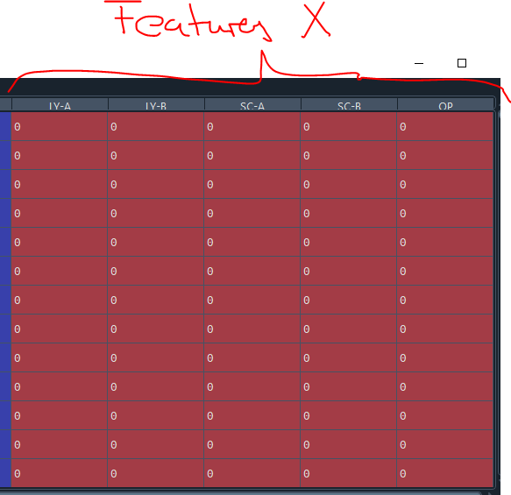 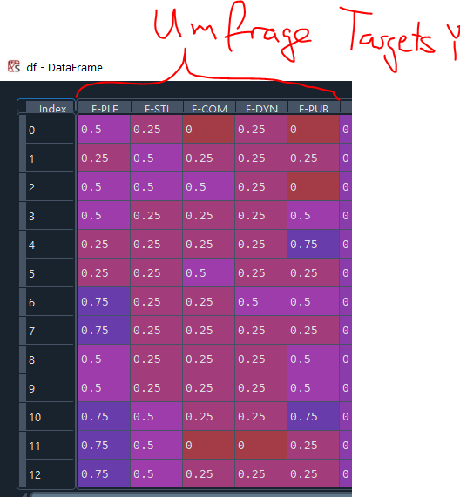

**„danach“ abgeleitet (aus der Visualisierung errechnet):**

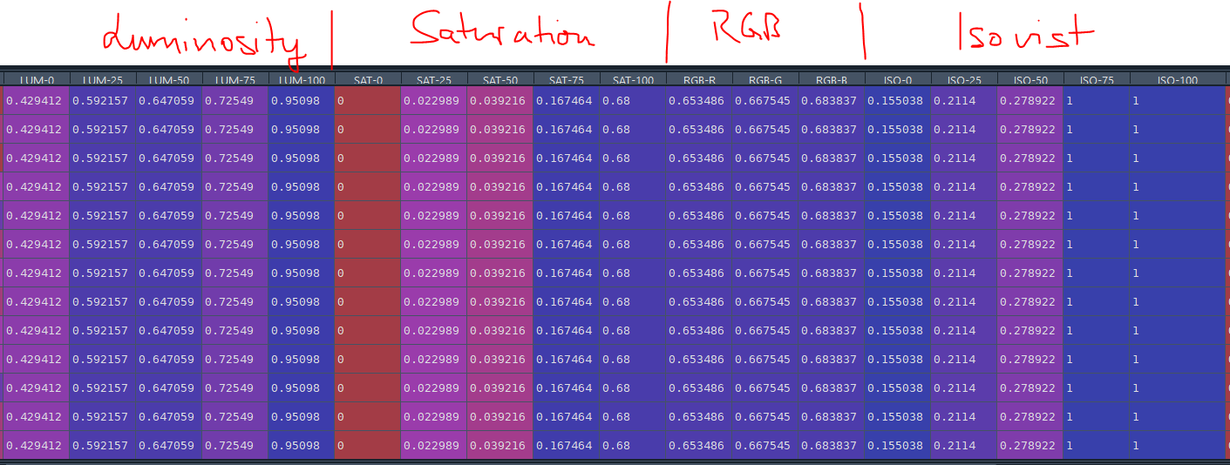

**Modelle:**

Gib die Y und sage X1 oder X2 voraus.

**3000 Stk Parameter-Variationen als csv (analog DoE)**

Generator gibt X-Vektor zu gegebenen Y aus, dann wird in der Tabelle von vorgenerierten Räumen als „nearest neigbour“ gesucht (Ausgabe des Abstandes). Damit vermeiden wir ein vollfaktorielles DoE und ein „live sampling“ wird obsolet.